Gebändigte Natursteinoptik mit der Jasto XL-Mauer

Für große Höhen geschaffen

Die Steine der Jasto XL-Mauer wurden als Alternative zu echten Natursteinen entwickelt. Reine Natursteinmauern sind in den letzten Jahren zwar zunehmend beliebter geworden, sie zeichnen sich jedoch durch einen unregelmäßigen und komplexen Aufbau aus, dem ein festes Größenraster fehlt. Im Gegensatz dazu führt das gleichmäßige Raster der XL-Mauer zu einem ausgeglichenen und dabei natursteinähnlichen Erscheinungsbild. Mit einer Wandstärke von 30 cm verfügt die XL-Mauer über die größte Breite im Jasto Bruchsteinmauer-System. Die 50 cm langen und 14 cm hohen Steine werden zusätzlich in drei schmaleren Wandstärken und in acht verschiedenen Farbtönen angeboten. Die XL-Mauer ist, ebenso wie die schmaleren Varianten, jeweils als Klassik-Mauer in bossierter, scharfkantiger Ausführung oder als Rustikal-Mauer in einer künstlich gealterten („gekollerten“) Ausführung erhältlich.
Ein besonderer Vorteil ergibt sich aus der großen Wandstärke der XL-Mauer: Mit ihr lassen sich freistehende Mauern bis zu einer Höhe von 180 cm errichten. In Kombination mit der sehr natürlichen, rustikalen Optik ist diese Einsatzhöhe sonst nur selten auf dem Markt zu finden. Eine hinterfüllte XL-Mauer mit senkrechtem Aufbau, welche einem entsprechend starken Erddruck standhalten muss, kann immerhin noch bis zu einer Höhe von 120 cm errichtet werden.
Im Eifelstädtchen Polch hat der ortsansässige Garten- und Landschaftsbauer Tobias Liesenfeld mit Hilfe der Jasto XL-Mauer den Garten eines Einfamilienhauses gestaltet. Entstanden ist eine Anlage, die anschaulich zeigt, wie sich Gartenmauern als Gestaltungselement zur Einfassung von Terrassen einsetzen lassen. Die Bauherren haben sich für die Rustikal-Variante im Farbton muschelkalk entschieden. Dabei dient die Mauer nicht als Sichtschutz vor den Nachbarn, sie wird stattdessen genutzt, um einen sanften, stufenweisen Übergang von der eigentlichen Hausterrasse hinunter auf das Gartenniveau zu gestalten. Die so entstandenen Terrassenbeete sind mit einem Steinbett, Büschen und Leuchtobjekten gefüllt. Eine zentrale Steintreppe, deren Seiten ebenfalls von der XL-Mauer eingefasst werden, durchbricht die einzelnen Beete. Die dafür verwendeten Jasto Klassik-Treppenstufen im Farbton anthrazit ergänzen sich gut mit der rustikalen Mauer.
Die mit der XL-Mauer erzielbaren Höhen waren hier von besonderer Bedeutung. Bei den direkt an die Garage angrenzenden Bereichen wurde die Obergrenze von 120 cm für hinterfüllte Mauern so gut wie ausgeschöpft.

Text und Bild digital unter www.wollenberg-frahm-pr.de/presseclub.html

Bilder und Bildunterschriften
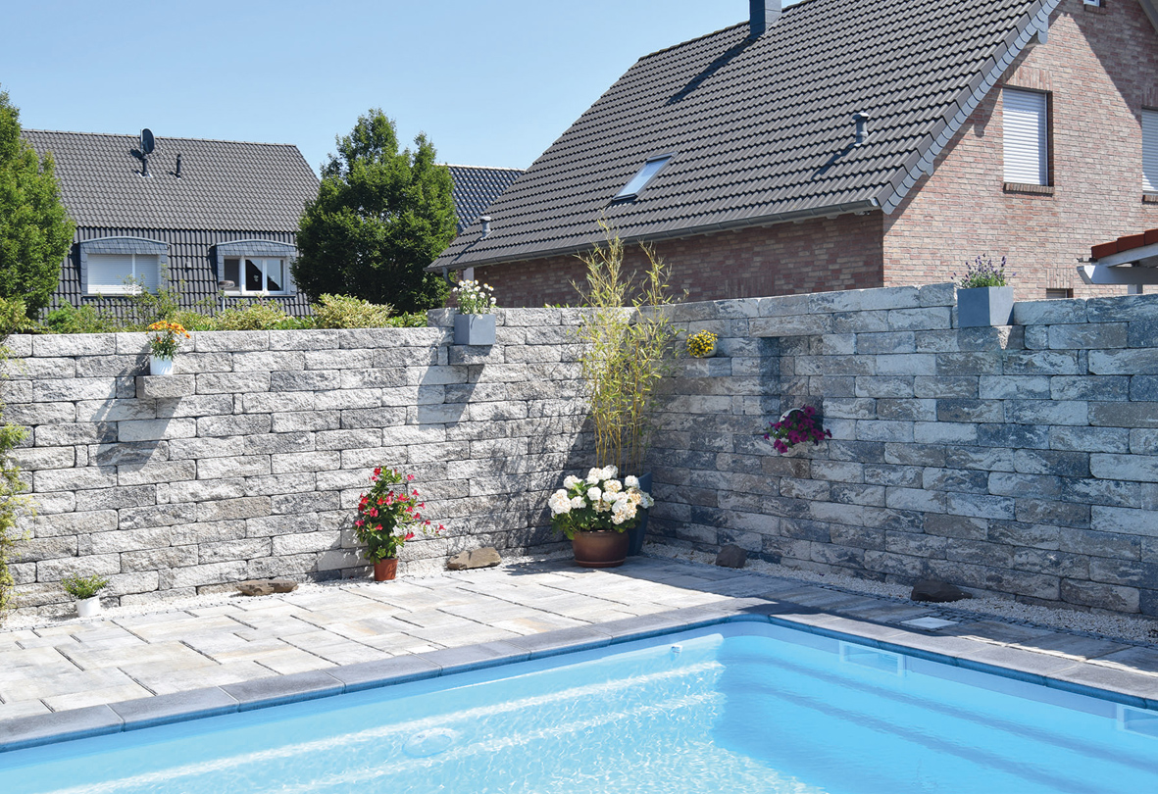

Bild 1:
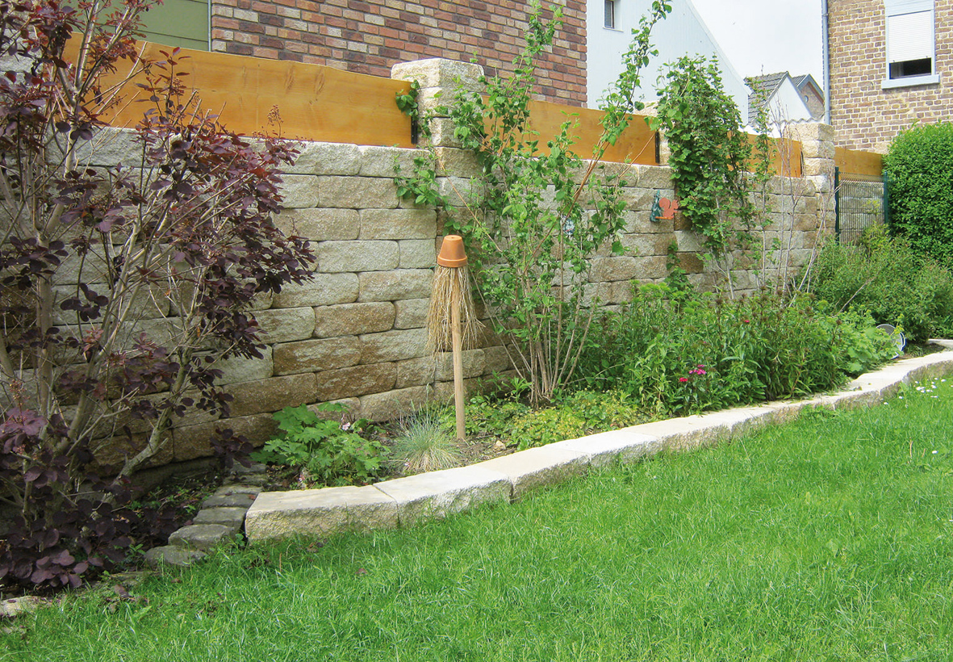
Gebändigte Natursteinoptik: Das feste Größenraster der Jasto XL-Mauer führt zu einem ausgeglichenen Erscheinungsbild.

Bild 2:
Mit der XL-Mauer lassen sich freistehende Mauern bis zu einer Höhe von 180 cm errichten. Hinterfüllt wird eine Höhe von 120 cm erreicht.
Foto: Jasto Baustoffwerke, Ochtendung

